|  |  |  |  |  |  |
| --- | --- | --- | --- | --- | --- |
|  |  |  | |  |  |
|  | LES: **Watervogels, soorten en rassen** | |  |  |  |
| LEERACTIVITEIT: | Het kunnen herkennen van verschillende rassen en soorten watervogels | | | |  |

|  |
| --- |
| **Herkennen soorten en rassen watervogels (zwanen, ganzen en eenden)** |

Voor een goede verzorging en huisvesting van watervogels is het belangrijk om het verschil tussen een soort en een ras te weten.

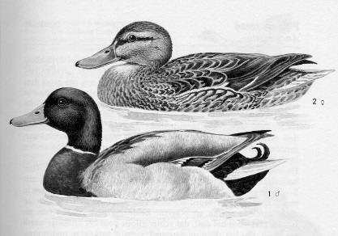 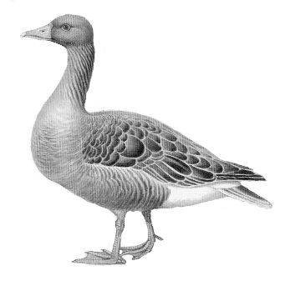 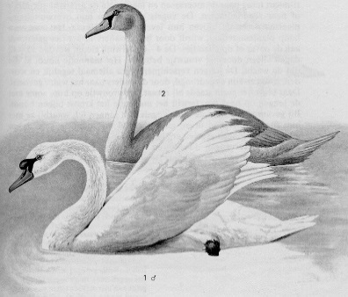

**Wilde eend Grauwe gans Knobbelzwaan**

Een soort is

Watervogelsoorten worden meestal aangeduid als sierwatervogels of oorspronkelijke watervogels

Een ras is

Watervogelrassen worden meestal aangeduid als tamme watervogels of gedomesticeerde watervogels

Welke twee watervogelsoorten zijn gedomesticeerd?

1.

2.

Met welk doel zijn watervogels gedomesticeerd?

1.

2.

3.

Waaraan kun je tamme (gedomesticeerde) watervogels herkennen?

Eenden:

Ganzen:

**Samenvatting**

Vul de eigenschappen in onderstaande tabel in:

* Ras
* Soort
* Hoge productie vlees en/ of eieren
* Monogaam
* Polygaam
* Honkvast/ tam
* Schuw
* Leewieken
* Moeten in broedseizoen apart gehouden worden om ze fokzuiver te houden
* Kunnen het gehele jaar bij elkaar gehouden worden zonder dat ze met elkaar kruisen
* Makkelijke voortplanting/ veel eieren
* Goedkoop in aanschaf
* Duurder in aanschaf
* Doel: eieren, vlees, lokeenden, etc
* Doel: hobby, sier
* Soms weinig eieren, extra eisen aan huisvesting en voeding

|  |  |
| --- | --- |
| **gedomesticeerde watervogels** | **sierwatervogels** |
|  |  |
|  |  |
|  |  |
|  |  |
|  |  |
|  |  |
|  |  |
|  |  |

**Soorten en rassenlijst**

Op de volgende pagina’s staan de afbeeldingen van de volgende soorten en rassen:

Zwanen:

* Knobbelzwaan (zie blad 1)

1. Zwarte zwaan

Ganzen:

* Grauwe gans (zie blad 1)

1. Toulouse gans
2. Brandgans
3. Canada gans
4. Strepenkopgans
5. Landgans
6. Manengans

Eenden:

* Wilde eend (zie blad 1)

1. Pekingeend
2. Mandarijneend
3. Carolina eend
4. Bahama pijlstaart
5. Bergeend
6. Indische Loopeend
7. Muskuseend
8. Kuifzaagbek
9. Krombekeend
10. Witborsteend
11. Kuifeend
12. Roodschoudertaling
13. Krooneend
14. Slobeend
15. Kwaker
16. Europese smient
17. Smaragdeend

***Opdracht***

Zet de naam onder de plaatjes en geef ook aan of het een soort of een ras is. Kleur de zwart-wit afbeeldingen in.

# werkblad1 eendenWerkblad watervogels soorten en rassenwerkblad2 eendenwerkblad3 eendenwerkblad4 eenden